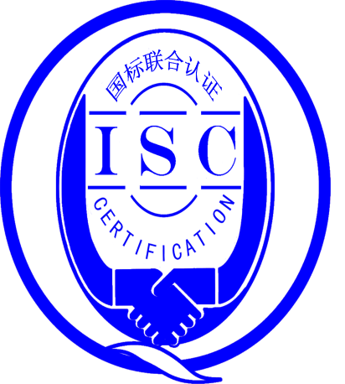

**测量管理体系**

**（GB/T 19022-2003/ISO 10012:2003）**

**监督审核报告书**

认 证 企 业： 徐州徐工液压件有限公司

编 号： 0008-2018-2021

审核类型： 年度监督审核

编号：0008-2018-2021

**监督审核报告**

**一、基本情况**

|  |  |  |  |
| --- | --- | --- | --- |
| 企业名称 | 徐州徐工液压件有限公司 | 企业联系人 | 李永奇 |
| 认证证书编号 | ISC-2018-0215 | 证书有效期 | 2023.01.30 |
| 监督审核次数 | 第三次监督审核 | 本次监督时间 | 2021.01.23 |
| 监督审核员姓名及确认号 | 韩沁 | 注册证书编号 | ISC[S]0137 |
| 尹彩侠 | 注册证书编号 | ISC[S]0123 |
| 韩友道 | 注册证书编号 | ISC-JSZJ-001 |
| 监督审核涉及的区域或部门 | 管理层、技术中心、技术管理部、设备能源部、管理部、营销公司、品质保障部、计划物流部、供方发展部、安全环保部、各分厂、党政工作部、附件分公司、工程中心 | | |

**二、监督审核内容**：

1.一年内违反法律法规或重大事故的情况：

一年内，公司日常运行中生产、经营、环境、安全、销售及管理方面与去年相比有一定提高，未见违反法律、法规问题或重大质量事故发生。

2.监督审核过程简述：

为有效评价公司测量管理体系认证后三年以来运行情况，在现场审核中，审核组在徐州徐工液压件有限公司先、后抽样检查了涉及公司测量体系内的管理层、技术中心、技术管理部、设备能源部、管理部、营销公司、品质保障部、计划物流部、供方发展部、安全环保部、各分厂、党政工作部、附件分公司、工程中心等部门。重点审核原材料进厂检验、生产过程控制和出厂检验及测量设备量值溯源完成情况等。企业建立测量管理体系三年来的运行基本正常、适宜，体系运行对实现目标是有效的。测量设备和测量过程能够持续满足顾客的测量要求。企业建立测量体系对企业管理水平提高、内部产品质量稳定提供了保证，对外部市场推广和招投标起到重要作用。企业在物料交接、能源、安全、现场管理等方面较好未见到顾客投诉、纠纷等情况。企业组织机构进行了整合，原来的应用研究所变更为工程中心，主要负责测量管理体系的运营，产品没有新增加，新增1个重要测量过程。公司能按照管理体系文件的要求有效的对进厂原材料、过程检验和出厂检验进行监督管理，对关键过程进行控制。公司不断提高自身能力，定期对员工进行体系培训，以确保体系的正常运行。企业计量器具共3601件，其中28件强制检定计量器具，均能按照周检计划对测量设备进行检定校准工作。同时对外部供方徐州市质量技术监督综合检验检测中心、苏州市计量测试院建立了档案管理，资质文件符合要求。企业主要耗能为水、电、天然气，2020年度合计耗能折算约0.96万吨标准煤，不是重点耗能企业。能源设备配备较齐全，管理规范，满足标准要求。企业委托北京中研世纪咨询有限公司进行顾客满意度测评，企业提供了顾客满意度调查报告，2020年度满意度为96.37分。徐州徐工液压件有限公司测量管理体系的符合性、有效性及持续改进，符合GB/T 19022-2003标准要求，公司测量管理体系正常有序运行，较好地满足了公司生产、销售和持续发展的需要。

3.内部审核和管理评审的情况：

3.1公司的测量体系内审：

为了充分验证公司测量管理体系运行的符合性、有效性及持续改进，公司每年进行一次内部评审，本年度于2020年12月03日～12月05日进行了测量管理体系内部审核工作。对公司管理层及下属的11个职能部门和6个分厂进行了全要素的审核。内审中共发现3个不符合项，责令对应部门立即进行整改，并针对不符合项提出了纠正措施。通过内审确定了测量管理系统运转正常，人员、组织机构和体系文件健全，以满足公司内外部顾客要求为目标，所有关键测量设备均经过确认，测量过程均进行控制，人员定期接受培训，并形成了内审报告。

3.2公司的测量体系管理评审：

企业于2021年01月02日与质量体系一起进行了管理评审。会议由总经理陈登民主持，管理者代表及各职能部门负责人参加。管理者代表汇报了体系运行情况，内审组长汇报了内部审核有关情况，同时会议听取了纠正措施实施验证情况，顾客满意度调查情况，以往管评跟踪情况。会议就质量目标的完成情况，顾客满意度结果，测量过程控制监控，测量设备检测能力等进行了讨论分析。管理评审每年进行一次。会议肯定了公司测量管理体系基本充分、适宜，体系运行对实现目标指标、方针是有效的，并形成了管理评审报告。

4.为持续改进而策划的活动的进展：

公司对已识别的内径千分表测量过程按检验规范，进行了有效性监视，计量要求的导出、不确定度评定、监视记录齐全，完整。企业新增1个重要测量过程。

5.对认证审核时提出的的不符合项的纠正措施情况有表述：

企业上年度未开具不符合项。

本次监督审核未开具不符合项，未发现严重或系统性的不符合情况。

6.对投诉的处理情况：

企业在物料交接、能源、安全、现场管理等方面较好未见到顾客投诉、纠纷等情况。

7.测量管理体系在实现获证客户目标方面的有效性及持续的运作控制情况：

公司规定了计量目标，是管理体系追求的承诺和准则，内容基本覆盖标准要素。2020年度，规定了公司的计量工作方针及7项计量工作目标并进行了分解。每季度通过对计量工作目标的分解、完成、汇总与分析，进一步满足顾客、质量、服务等方面的要求，符合GB/T 19022-2003标准要求，使其更具有动态性和适应性、有效性及对持续运作的控制。

8.对企业组织任何变更的审核

企业组织机构进行了整合，原来的应用研究所变更为工程中心，主要负责测量管理体系的运营。

9.标志的使用和（或）任何其他对认证资格引用的情况：

公司对标志的使用，符合相关标准和规定。对取得的测量管理体系认证证书用于提高产品质量、降低物料消耗、增加经济效益，提高市场竞争力都起到了重要作用。

**三、监督审核结论意见**:

通过2021年01月23日，对徐州徐工液压件有限公司测量管理现场监督审核，验证了公司在测量管理体系实现认证后三年内，公司领导重视体系运行和管理，体系文件得到有效实施，关键测量过程受控、监视方法正确有效，重要测量人员能力受控，测量设备、测量环境、测量软件、测量记录管理等各项工作完善和规范，使公司测量体系持续满足顾客的测量要求。综上所述，审核组认为徐州徐工液压件有限公司测量管理体系，符合GB/T 19022-2003标准要求，对体系运行具有持续的有效性、符合性予以肯定。建议报请国标联合认证有限公司批准通过监督审核。

另为了促进支持企业测量管理体系持续提高，建议企业继续加强对重要测量设备的识别与计量确认，继续提高计量人员的对标准的认识，以提高企业的内部管理水平与技术能力，为企业助力。

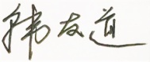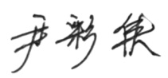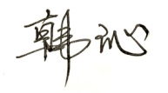

审核员（签字）：

**四、报告审查人意见**

审查人员（签字）： 日期：

**五、 认证机构负责人**(签字)： 日期：